Rendili BT-7
Rendili Hyperworks Bt-7 Thunderclap „Menydörgő” Bt-_7
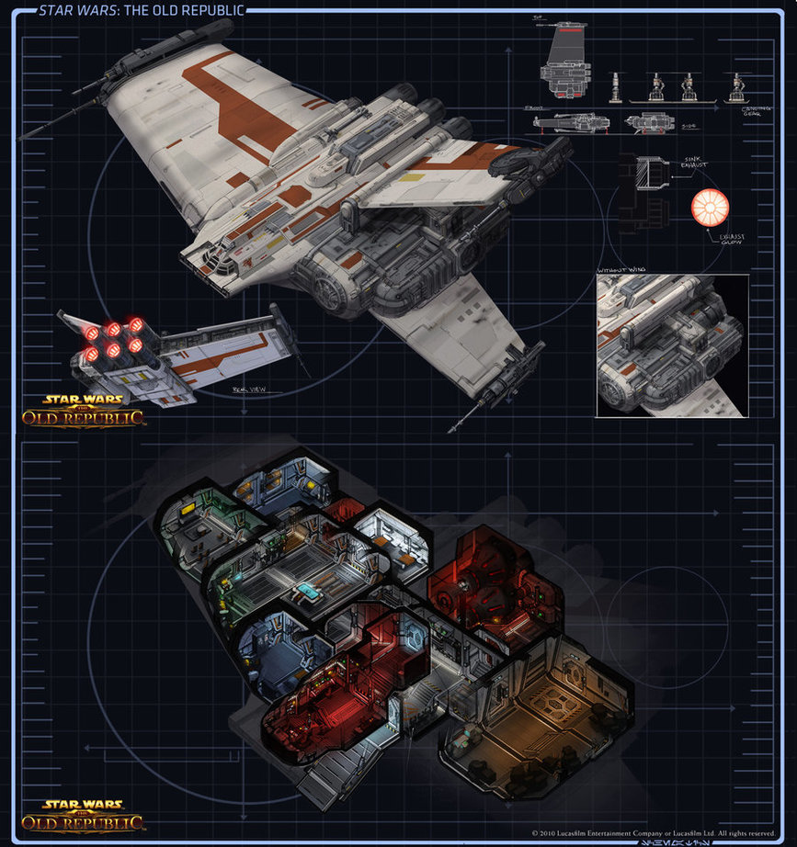
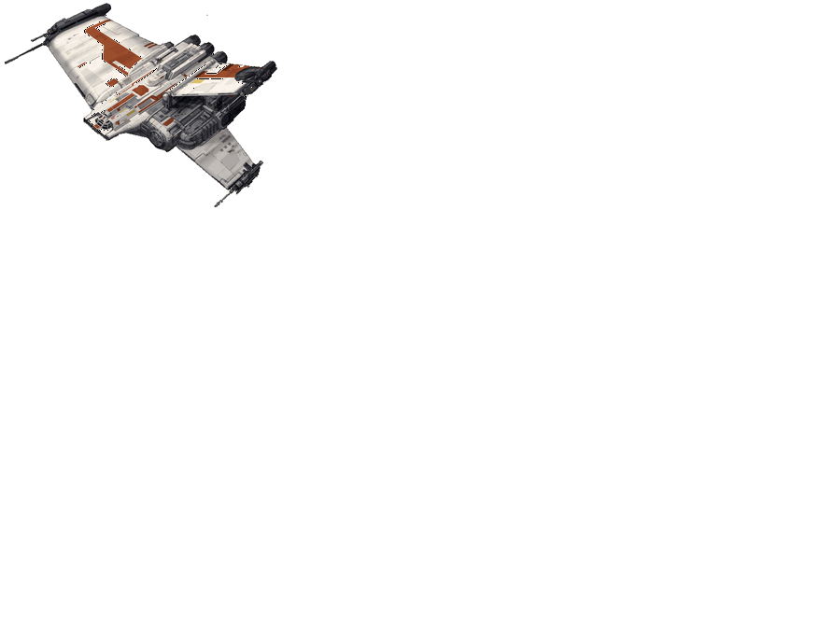
Típus: Könnyű szállítóhajó
Lépték: Vadászgép
Hossz: 22 méter hosszú x 42 méter széles
Jártasság: XS könnyű teherszállító
Legénység: 1 / 10
Utasok száma: 20
Készletek: 1 év
Rakterület: 40 tonna
Hiperhajtómű szorzó: x1.5
Tartalék hiperhajtómű: X15
Nav Számítógép: van
Űr: 5
Légkörben: 250; 850kmh
Manőverezhetőség: 2K+ 1
Hajóburok: 4K
Pajzsok: 3K

Szenzorok:

Passzív: 25/0D
Fürkész: 40/1D
Keresés: 55/2D 1
Fókusz: 2/3D 2

Fegyverek:
Kettős Nehéz lézerágyú
Lépték: Vadászgép
Tűzív: Első
Tűzvezérlés: 2K+ 1
Lőtávolság űrben: 1-5/8/20
Lőtávolság légkörben: 100-500/800/2km
Veszteség: 5K+ 2

Kettős lézerágyú
Lépték: Vadászgép
Tűzív: Első
Tűzvezérlés: 1K+ 2
lőtávolság űrben: 1-5/8/20
Lőtávolság légkörben: 100-500/800/2km
Veszteség: 4K

Leírás: A BT-7 Menydörgő, a Köztársaság legnagyobb és legelitebb gyors támadó hajója. A Köztársaság különleges erői oldalán tejesít szolgálatot a típus. A megbízhatósága és a teljesítménye teszi legyőzhetetlenné. A védelmet: state-of-the-art páncélzat a megfelelő tűzerőt a nehéz lézerágyúi biztosítják. Számos csatába tett tanúbizonyságot a kivételes harci képességről Annak ellenére, hogy a katonai célok vezérelték tervezést, a Menydörgőben jutott hely belső fejlesztéséknek is. A központi helyre került egy high-tech irányító központ, a biztonságos fegyvertár, és egy teljesen felszerelt orvosi szoba, és a legénységi szállás.

